Prova scritta di Fisica Generale I Ing. Elettronica e Telecomunicazioni 01/02/2019

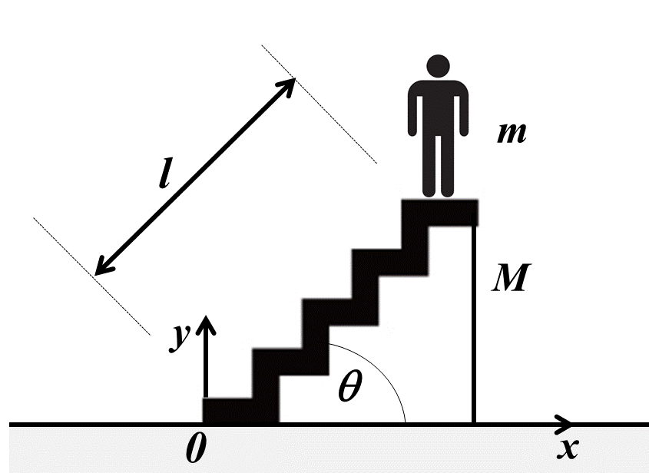
Esercizio 1
Un uomo con una massa $m=60 kg$ è fermo sulla sommità di una scala di lunghezza $l=4 m$ inclinata di un angolo $θ=45°$ rispetto all’orizzontale, come in Figura. La scala, assimilabile ad un piano inclinato, ha massa $M=300 kg$ ed è appoggiata su un pavimento orizzontale fisso, su cui può scivolare senza attrito. Inizialmente la scala è ferma. Nell’istante $t=0$ l’uomo inizia a scendere mantenendo un’accelerazione di modulo costante $a'=1 m/s^{2}$ rispetto alla scala. Si introduca un sistema di riferimento inerziale $0xy$ con l’asse $x$ parallelo alla superficie di contatto fra la scala ed il pavimento, l’asse $y$ ad esso ortogonale e l’origine $0$ nell’estremo della scala più lontano dalla sommità in cui la scala appoggia sul pavimento all’istante $t=0$.

1) Si identifichino tutte le forze agenti sull’uomo e sulla scala e si determini se (e quali) delle seguenti quantità si mantengono costanti durante il moto, giustificando la risposta: a) quantità di moto dell’uomo; b) quantità di moto del sistema uomo+scala; c) energia totale del sistema uomo + scala. Per le quantità vettoriali si discutano separatamente le componenti $x$ e $y$.
2) Si determinino l’accelerazione e la velocità dell’uomo e della scala in funzione del tempo in un sistema di riferimento non inerziale solidale alla scala e nel sistema di riferimento inerziale solidale al pavimento.
3) Si determinino la legge oraria del moto dell’uomo e della scala nel sistema inerziale e la posizione orizzontale rispetto all’origine $0$ e la velocità dell’uomo quando è giunto al termine della discesa.
4) Si determini (con il suo segno!) il lavoro compiuto dalle forze agenti sull’uomo per scendere fino in fondo alla scala.

Esercizio 2
Due lastre di spessore $d$ e larghezza ed altezza infinita sono disposte una di fronte all’altra ad una distanza $2d$. Le due lastre hanno una distribuzione di carica volumetrica costante e pari a $ρ_{+}=ρ$ per quella a sinistra e $ρ_{-}=-ρ$ per quella a destra, con $ρ>0$ , come mostrato in Figura 1.
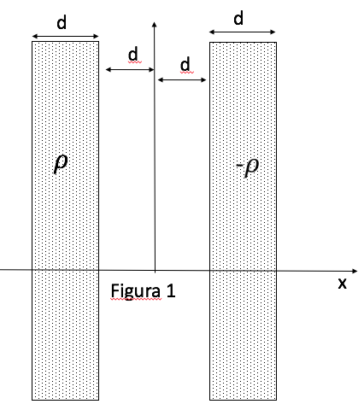

1) Calcolare il campo elettrico $\vec{E}$ prodotto da una singola lastra di densità di carica pari a $ρ_{+}$ in tutto lo spazio e rappresentare in un grafico l’intensità del campo elettrico in funzione della distanza dal centro della lastra.
2) Calcolare e rappresentare graficamente in funzione della coordinata $x$ il campo elettrico $\vec{E}$ prodotto dal sistema delle due lastre in tutto lo spazio.
3) Una carica di intensità $-q$ con $q>0$ e massa $m$ viene posta in $x=0$ con una velocità iniziale parallela all’asse $x$. Calcolare la velocità minima necessaria alla carica per allontanarsi verso $x→∞$.
4) Le due lastre vengono messe in moto con velocità parallela all’asse $y$ e diretta verso l’alto di modulo $v_{p}$.
Calcolare il campo magnetico prodotto dalle due lastre in movimento nello spazio compreso tra loro ($-d<x<d)$e la forza totale subita dalla carica $–q$ posta in $x=0$ con velocità uguale alla velocità minima calcolata nel punto precedente.

